该文章由微信公众号文章搜索助手导出，点我免费下载
天冷了，请赐给我一个这样的男朋友吧！！！
原创 李小胖 洪胖胖

2018-10-23


跟你们分享一个好消息，
最近我升级当妈妈了😂
别多想不是怀孕哦哈哈哈
是我没忍住买了一只猫猫～
小名叫miumiu超级爆炸可爱！

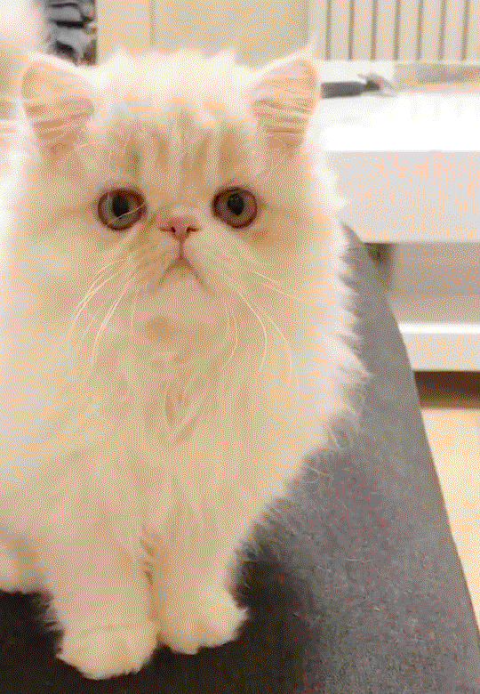

然后一直以猫太脏会掉毛为由，
不让我买猫猫的男朋友，
现在脸被打的啪啪响！
谁能想到一个一米八五的壮汉，
现在成为了miumiu的宇宙第一迷弟。
经常对着它露出痴汉笑不说，
晚上还要抱着它睡觉觉。
我：？？？？

于是我带着一腔妒火去质问他！

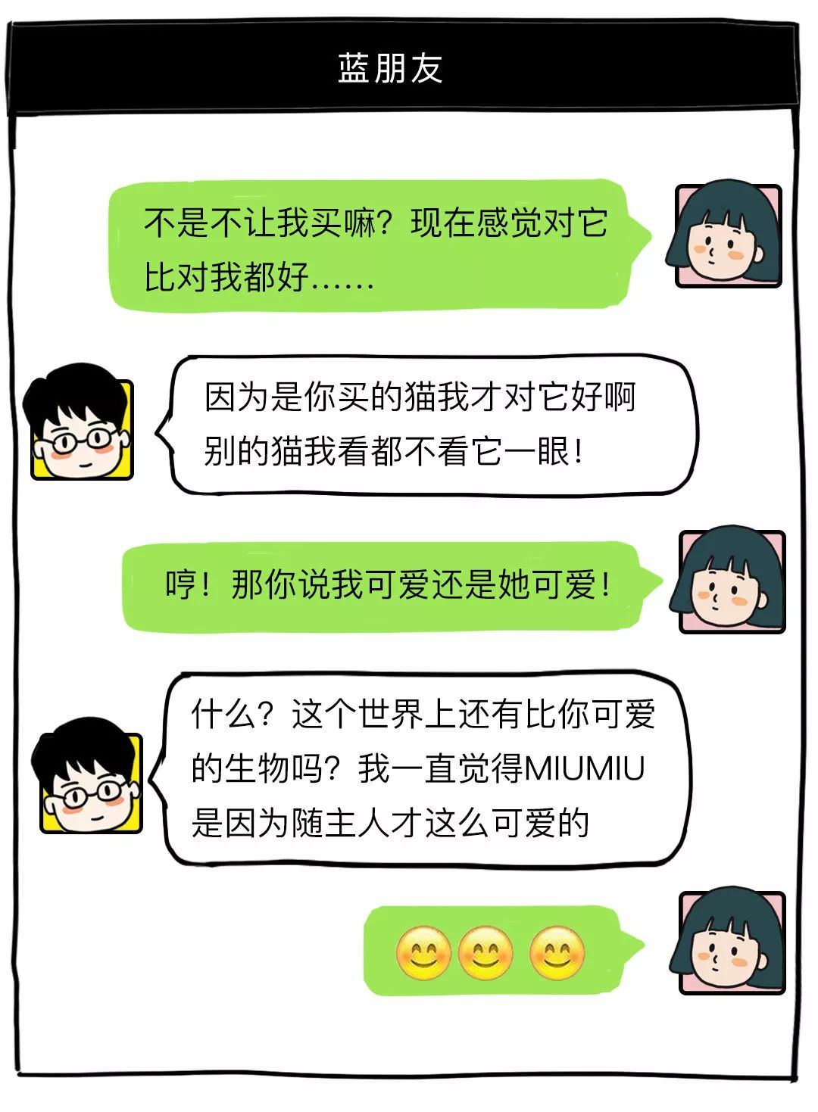

大家感受到了吗，
这满满的求生欲让我瞬间——
气就消了😂
这个反应也太机智了有！没！有！
不过他以前是菜鸟选手来着，
这也是通过相处，
让我慢慢修炼成精的……

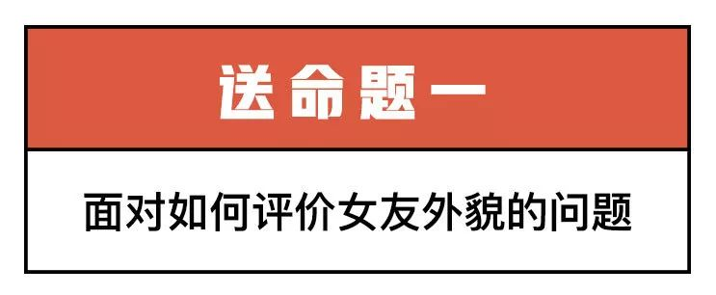

那时候我们刚在一起，
我没有什么安全感。
挺害怕他介意我胖胖的，
于是经常拐弯抹角的打听，
闲着没事就上这种送命题😂

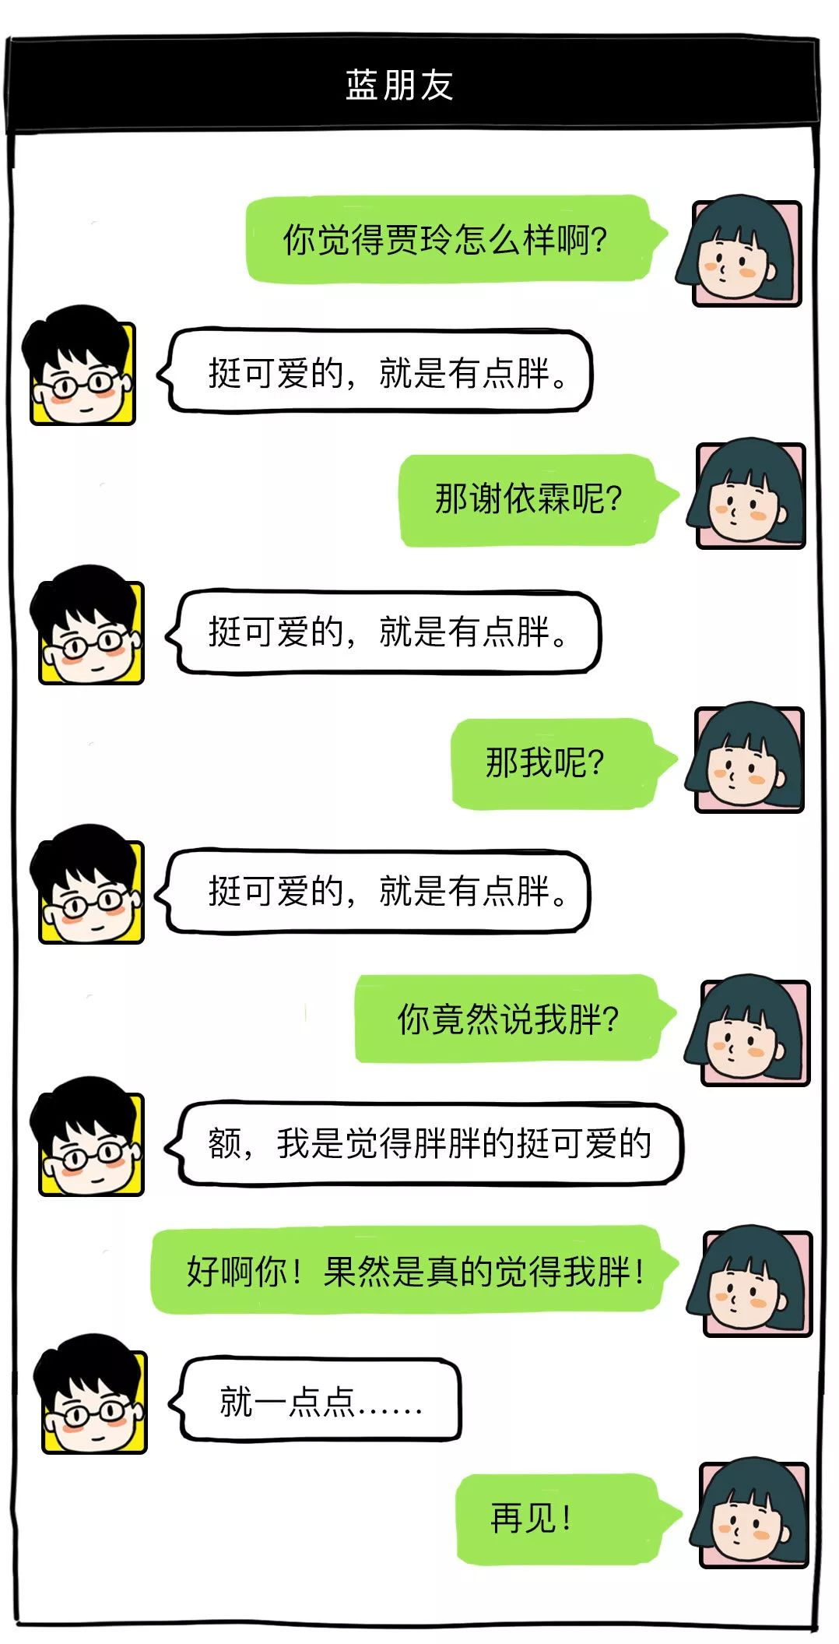

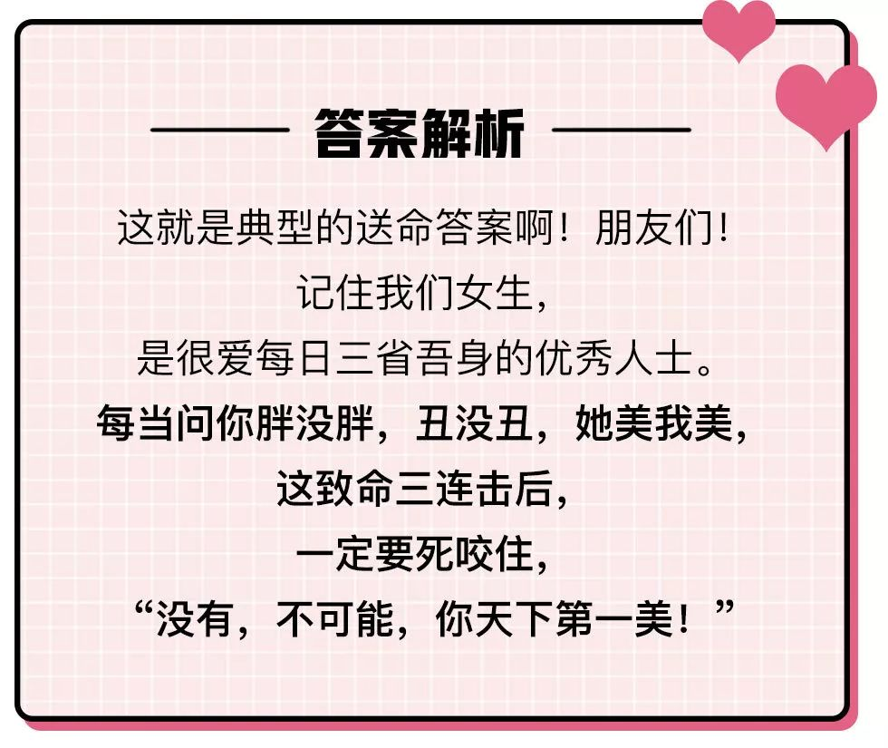

我讲完这事后问他，
那要是现在你怎么回答呢？
他说——

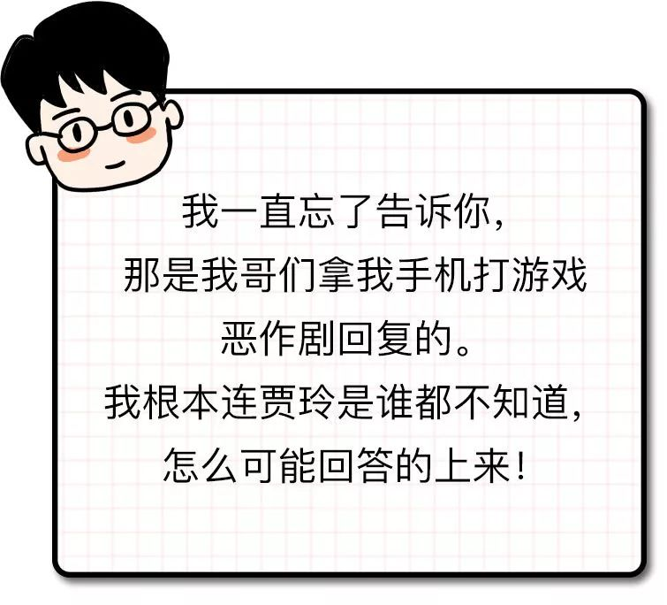

厉害厉害！
隔了八百年还能圆回来，
求生欲高高手吧！

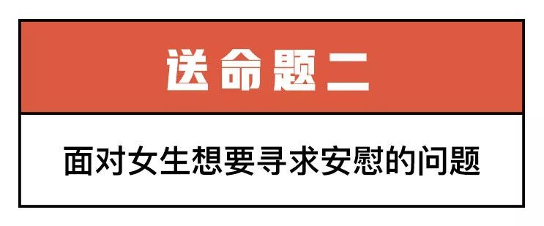

我们学校的毕业典礼是蛮隆重的那种，
会直播走红毯还会请家人，
所以大家都忙着订礼服啊做造型啊
打扮自己～
我也悄咪咪的去剪了个刘海，
想美美的毕业，
结果剪完后就哇的一声哭了出来，
实在太丑了！
丑的跟西瓜太郎一样一样的！
大概就像这张图这么长吧……

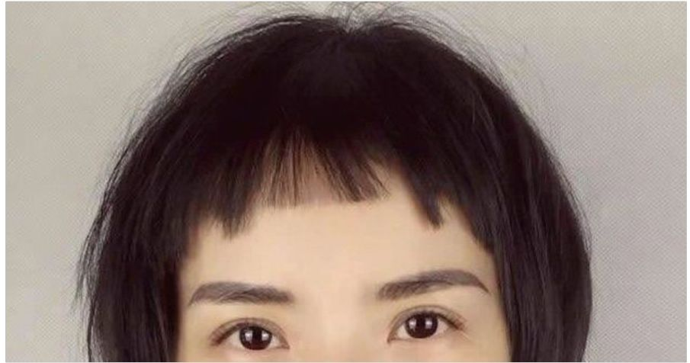

于是我从理发店就开始跟他吐槽，
一路吐槽回了宿舍。
结果他突然说了我一句，
“你说够了没有！”
我当时差点委屈的就哭出来了，
然后他顿顿的说：
“咱们就稍微降低一点颜值嘛，
给其他人一点活路都不行了？”
我立刻哧的笑出了声，
第二天就美美地带着丑刘海参加了典礼。



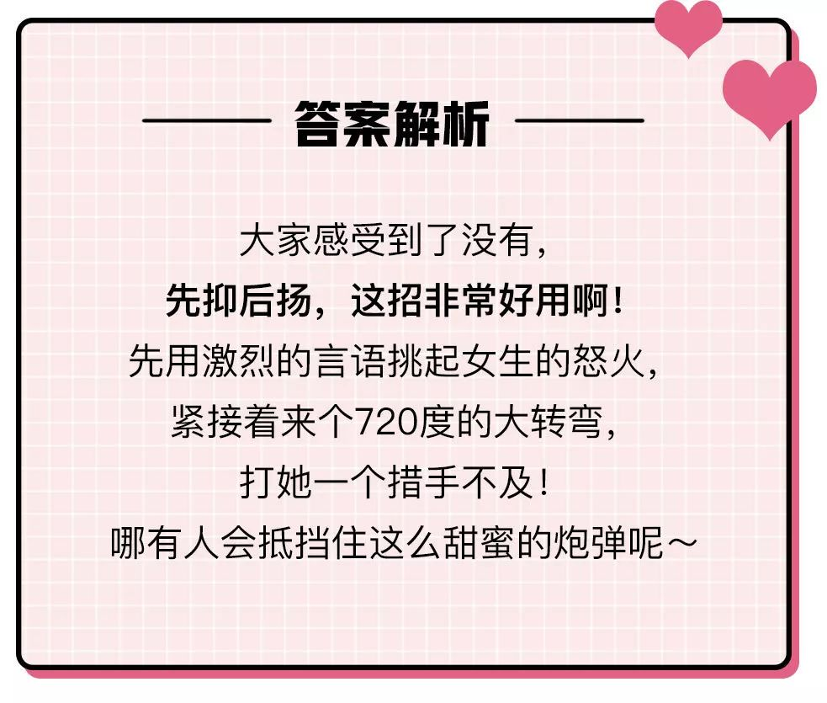

我问他怎么这么机智，
想出这么个答案。
他说还是不够机智——

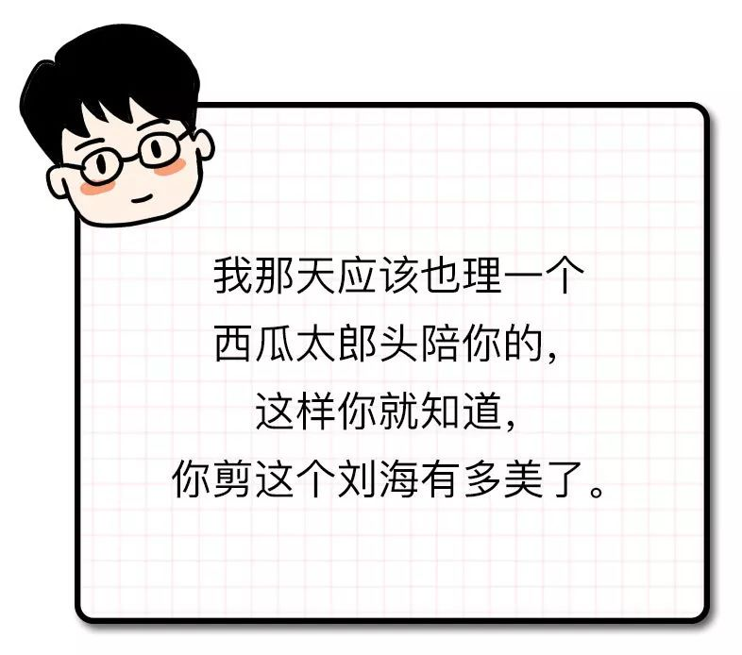

嘤，当时没哭出来的眼泪，
现在有点想哭是怎么回事……

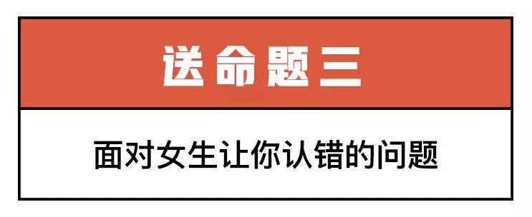

那天是我们在一起的第250天，
他非得说这天是个很重要的节日，
因为250，250，
听起来就离520不远了。
我：？？？？

虽然非常不能理解他的脑回路，
但我还是答应了跟他一起吃饭，
庆祝这个特殊的节日……
结果那天我在餐厅楼下等他吃饭，
等了半天也没有等到，
上去后发现他自己先到了。
我就很生气的问他：
“你上来的时候都没有看到我吗？”
他愣了一秒钟答道：
“啊，我在路上从来不看女的啊！”
又看了我一眼说：
“尤其是长得好看的女生！”

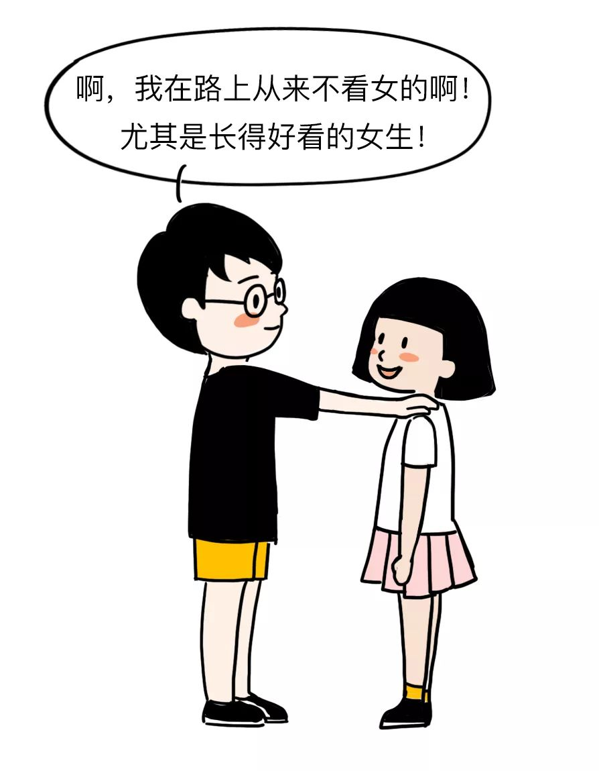

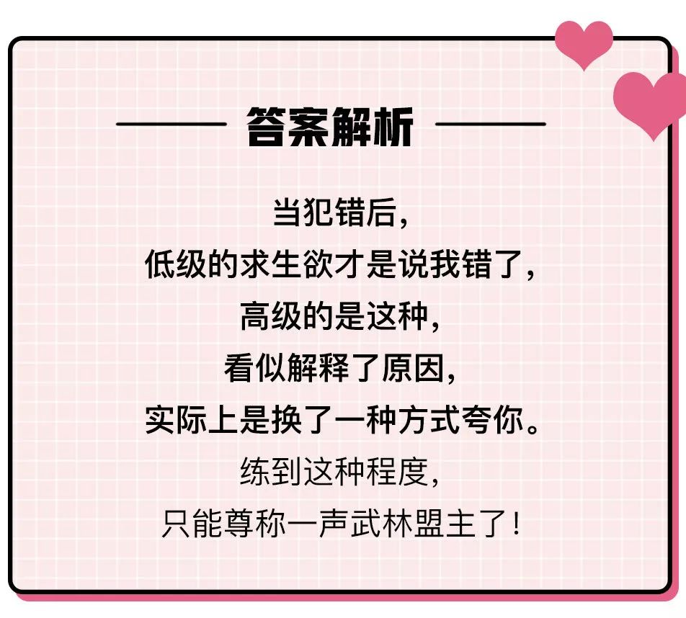

所以听完后，
我立刻就觉得，
等那一会不是什么事了！
但他说其实还有你不知道的——



啊！原来一切都是被“安排”的啊……
但知道后为啥感觉更甜了呢😂
这个老！江！湖！

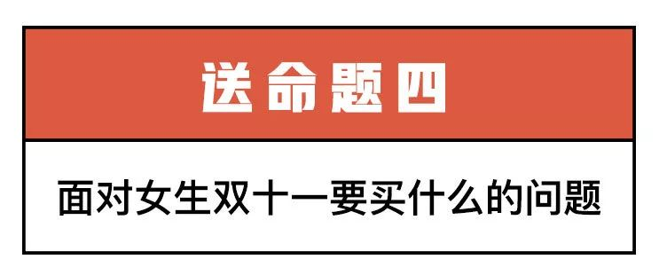

其实现在我们，
已经是老夫老妻的相处模式了。
具体表现在每个周末，
不再到处跑着玩，
而只愿意宅在家里，
他打游戏我刷剧，
然后顺便再给他出出送命题……

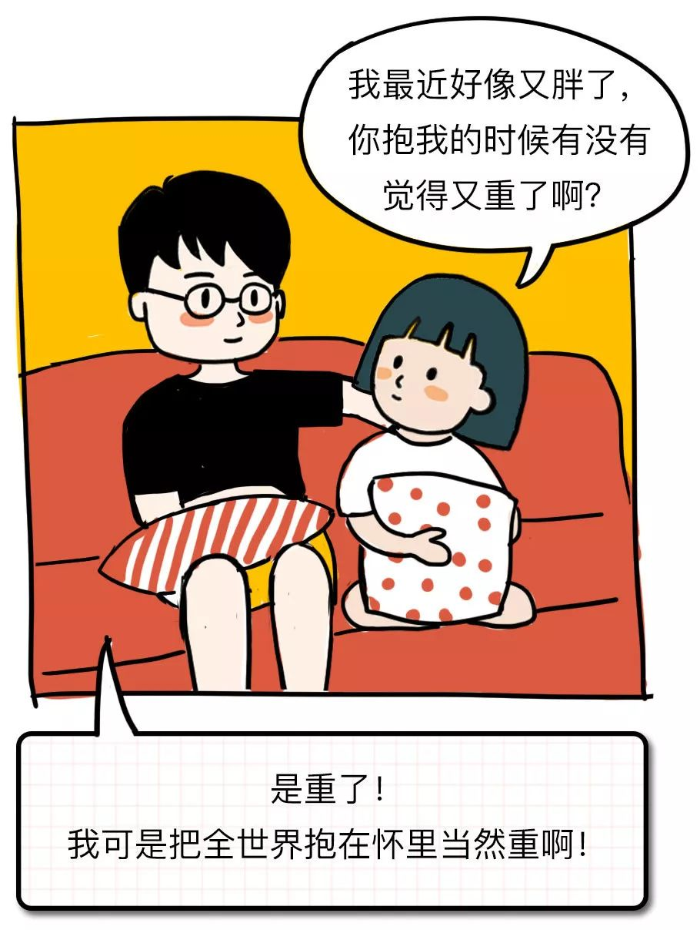



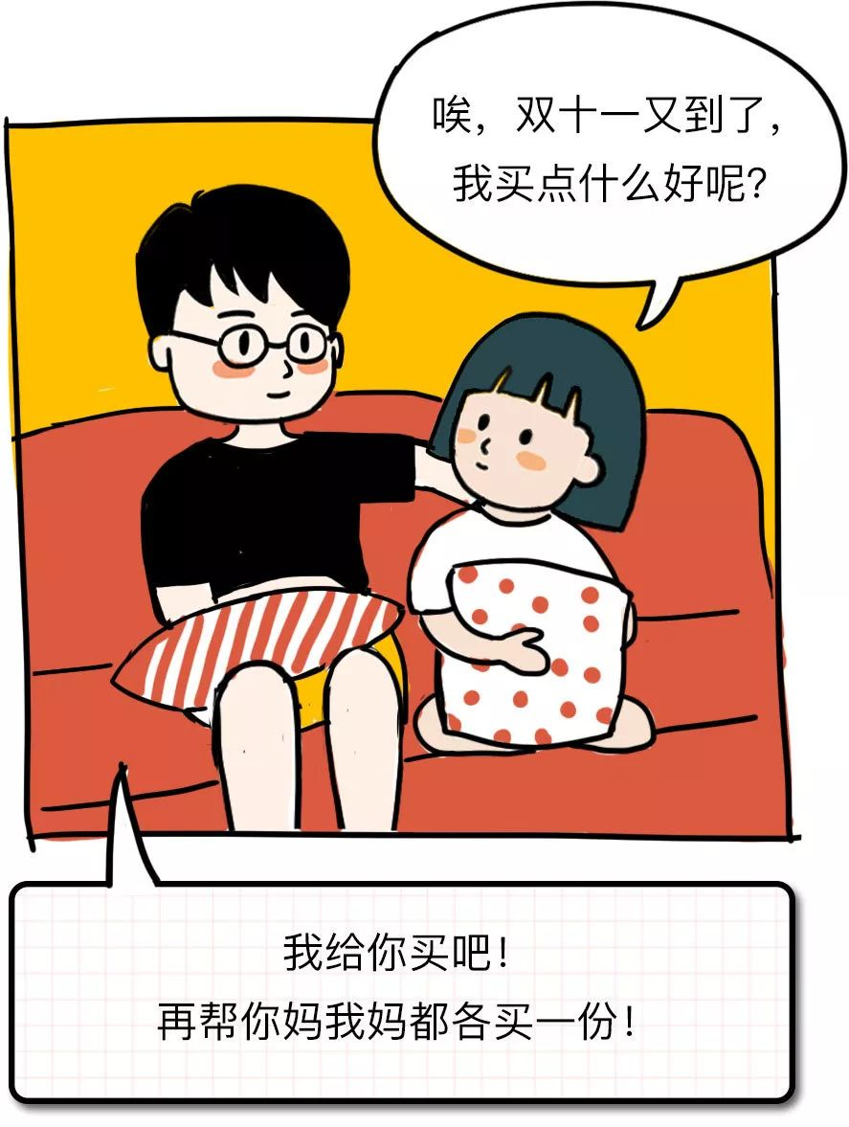

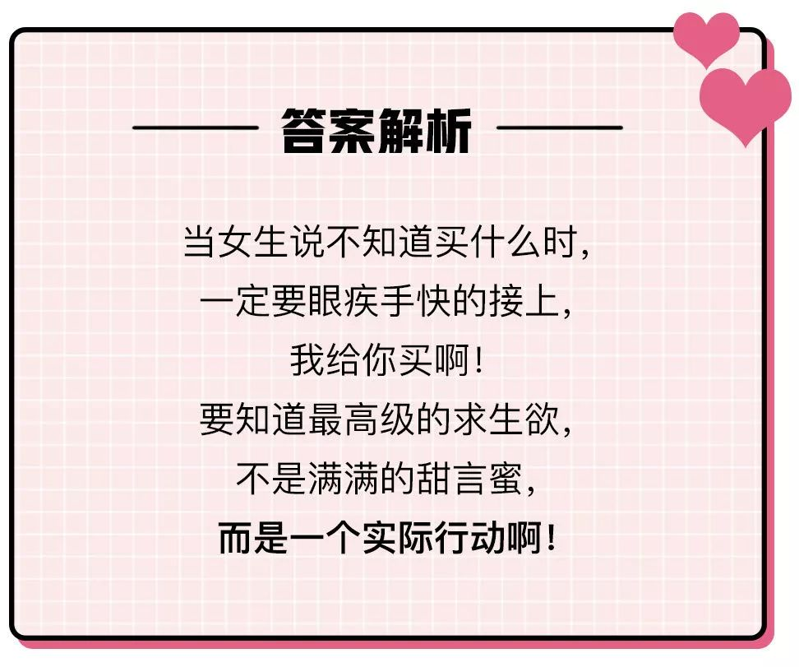

那什么才是实际行动呢？
比如送上一份诚意满满的礼物。

但有时候送的不对，
反而会适得其反……
比如说你费尽心机的送了
一个大牌限定款口红，
结果女朋友打开一看，
死亡芭比粉？？？
不仅不会感动，
还很想赶走你……

所以我认真的想了想，
只有送上倩碧三步曲这种才最合适了！

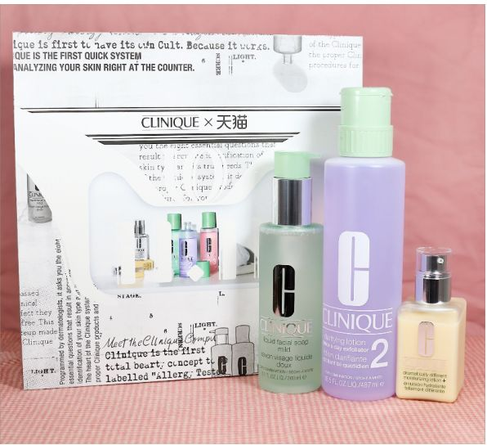

因为它不仅经典好用，
还根据不同肤质的皮肤，
有着各自针对性的6套组装。
这样的礼物一送出去，
洋气上档次不说，
还相当于反向告诉女友，
“我连你的肤质都知道的一清二楚哦，
可见我有多用心～”

所以这个双十一，
我最建议大家送倩碧三步曲啦！

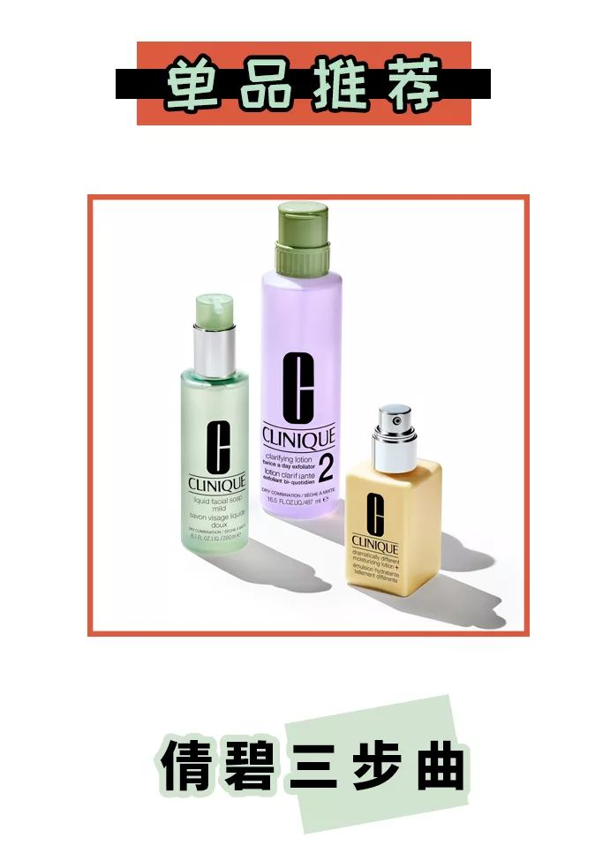

倩碧三步曲的名声，
大家应该都熟悉吧。
是它家最明星最经典的产品，
从诞生至今都有50年的历史了，
一直都是好评如潮。
还记得我上大学的时候，
有个室友用的就是倩碧三步曲，
皮肤也一直特别稳定特别好，
不像我老长痘烂脸什么的……

当时偷偷的很是羡慕来着😂
后来打工发工资的第一天，
我就给自己买了一套，
皮肤真的稳定了很多，
所以也总是回购，
到现在也用完好几套了。

前面提到过，
倩碧三步曲有个很大的好处
是详细的分肤质嘛！
像你的私人皮肤医生那样，
更针对性的治疗你的脸。

我是一个油皮，
买的是它家经典三步曲3号。
这里提醒大家一下，
买倩碧三步曲的时候，
一定要对应自己的肤质购买，
效果才能凸显出来哦。
因为它家是第一个提出肌肤测试，
要根据不同肤质
制定不同护肤产品概念的品牌。
三步曲也足足有6个不同的组套，
分的很详细！

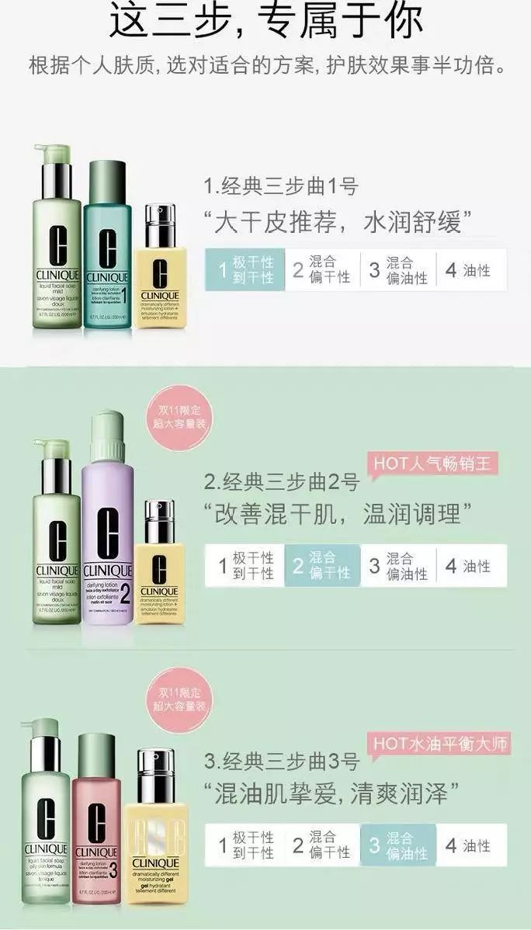
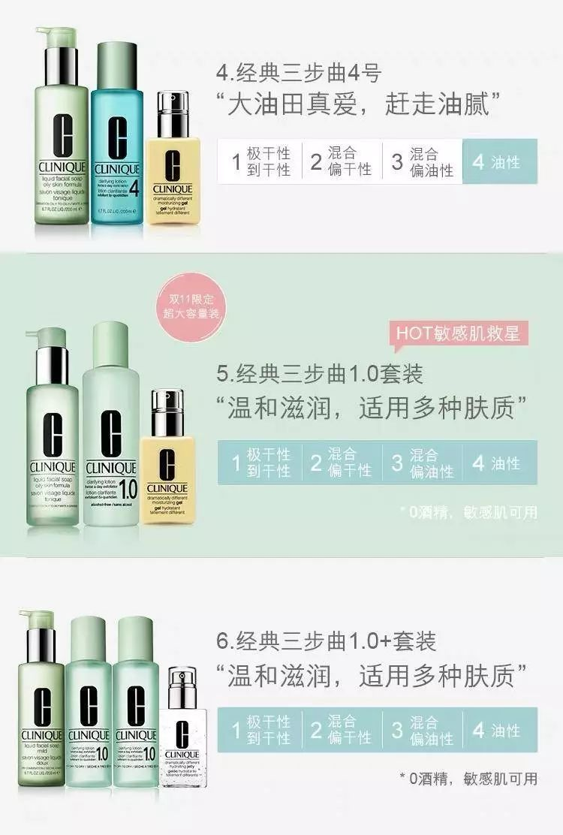

每套里面都包含了这三个东西。
首先就是它家的洁面皂，
使用起来是非常非常温和的那种，
而且泡沫细腻，
像给脸做spa，
很舒服。

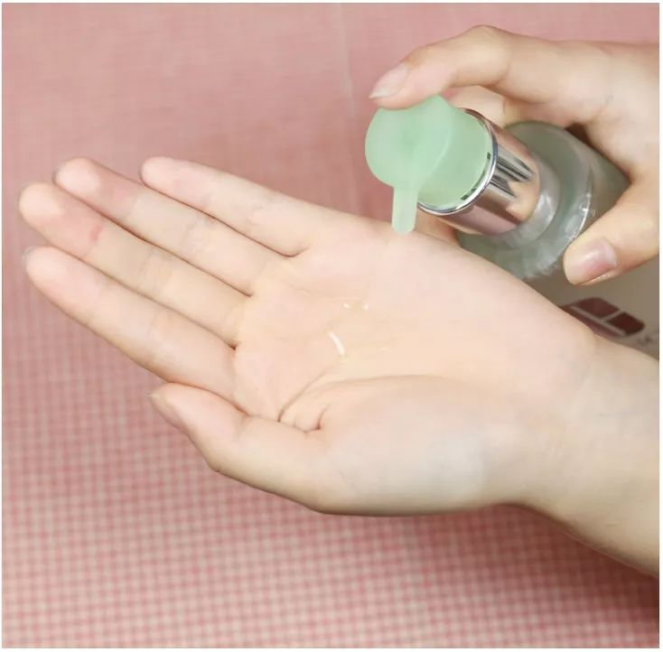

洗完后有那种毛孔里都很干净的感觉～
我一般在早上用，
能帮助软化老废角质，
这样护肤品用起来的效果更好。

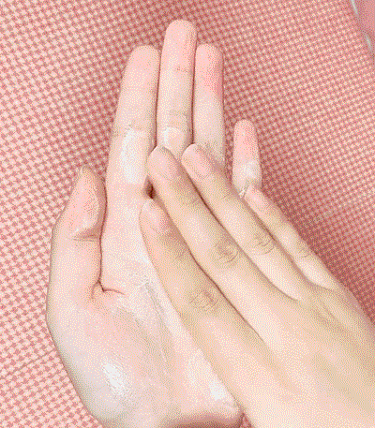

第二个是它家的“明肌净透水”，
很多人拿它当保湿水用，
嫌它里面有酒精味。
这是因为倩碧产品100%不含香精，
还原了护肤品本身的味道。
而且其实人家是一款清洁水……
里面的酒精也不是我们平时的医用酒精，
而是专门研发的化妆品专用酒精。
它是要配合化妆棉用的，
能帮助你的脸二次清洁，
把那些老废角质带走，
清理皮肤的多余油脂。

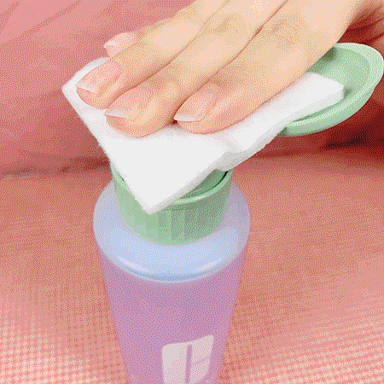

擦完后整个脸都会亮起来，
也能促进后续保养品的吸收。

第三个就是它家最最火爆的产品，
天才黄油！
平均每1.5秒就卖出去一瓶，
基本人手一瓶了吧😂
用过的小仙女应该都有感受，
它属于用了后就再也离不开的产品。
只要涂了它，
冬天也能保护皮肤水嫩嫩的。
它里面的加强特效修复因子，
能修复肌肤天然滋润保护膜。
把你的脸变成一块湿海绵一样，
既能迅速抱住水分，
又可以加倍吸收后续的精华。

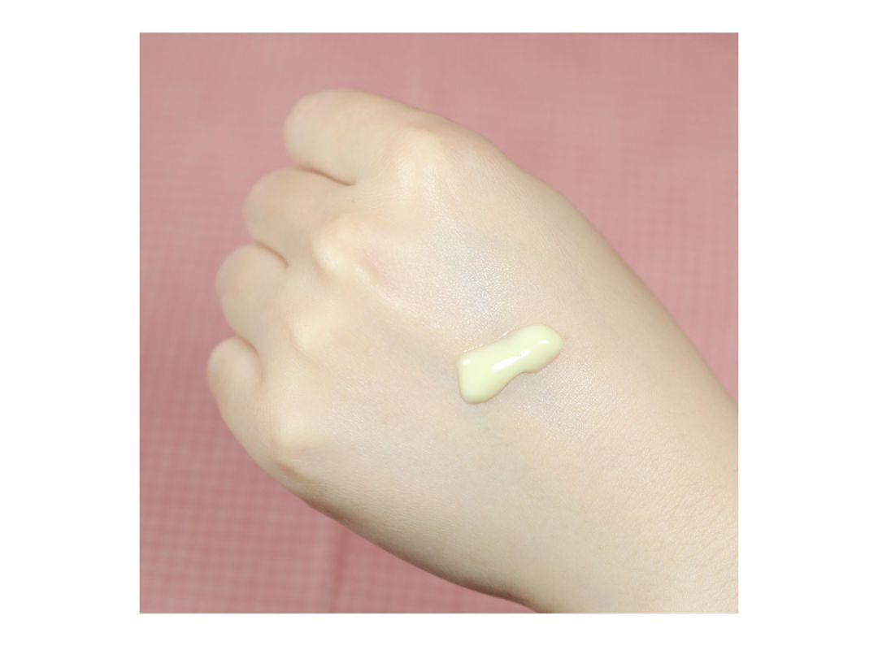

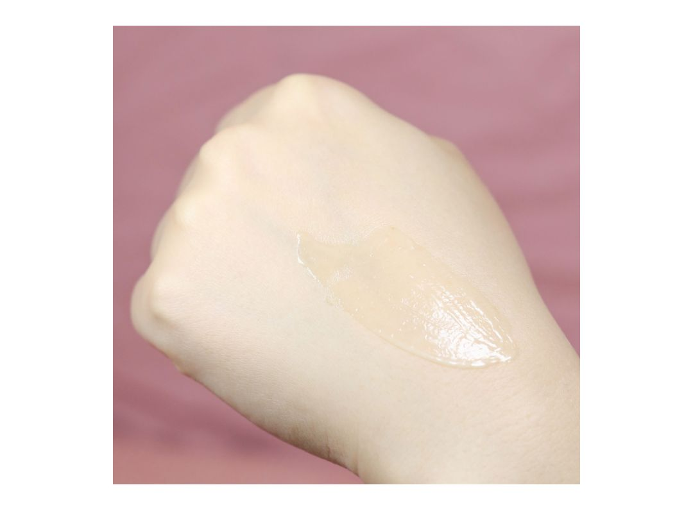

还有一个好消息是，
今年是倩碧50周年，
它家以新生致经典，
推出了最新款的透明黄油。
是那种透明凝露质地的，
使用感非常清爽，
喜欢轻透使用感的宝宝，
可以尝试一下新款的透明黄油！

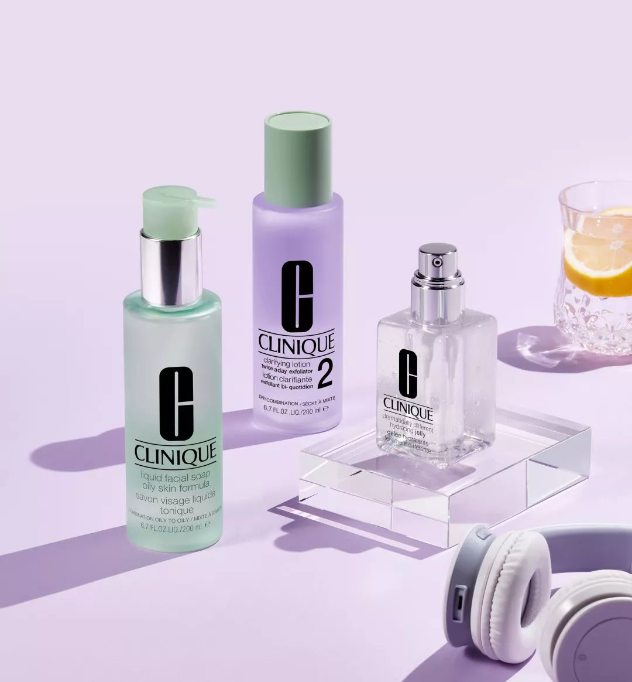

这一套用下来后，
后面再用的产品都能吸收的更好，
连化妆都会变得更服帖。
三步曲相当于给你的肌肤打了个最好底，
让它变得干净透亮水润，
然后更好的迎接后续的护肤和化妆～

我自己是觉得皮肤这个底一定要打好，
要不后面用再贵的护肤品，
只能吸收50%的话，
真的想想就亏了……

所以想要入手的小仙女们，
可以趁着这个双十一抢先买！
毕竟去年双十一倩碧家的三步曲，
不到一周就全面售罄了，
很多人都没有抢到货……

不过现在有个好方法，
就是可以先把定金付上，
这样不仅万无一失，
而且礼品也会多哦！
有芬兰国宝级设计师marimekko
限定化妆包、
天猫十周年限定礼盒、
品牌定制钥匙扣、
三步曲旅行装、
水润呵护礼等等……
超！级！多！

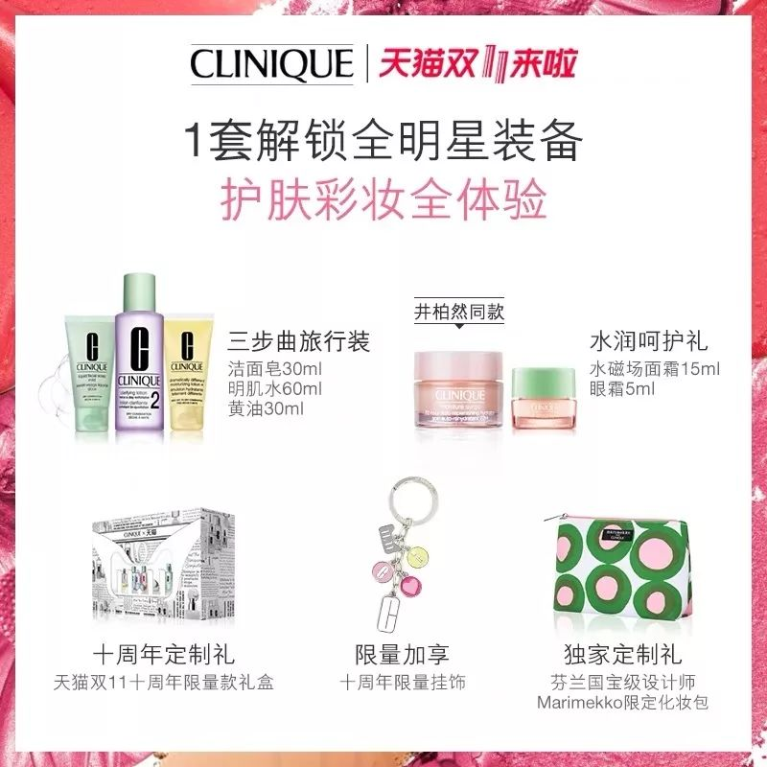

现在复制下面这个淘口令，
就可以抢先付定金了。
不管有没有男朋友，
皮肤这个底必须打好啊！！！

单品链接： ￥UFwUb64EBTk￥
（复制整条链接，然后打开手机淘宝就可以）

点击下方空白区域查看隐藏彩蛋
▼



后来我问他，
双十一你要给我买什么啊？
他说那个什么倩碧三步曲3号可以吗？
我说你怎么知道我想要这个的？
甚至连肤质都知道？！
他说这不是你转发的朋友圈嘛！

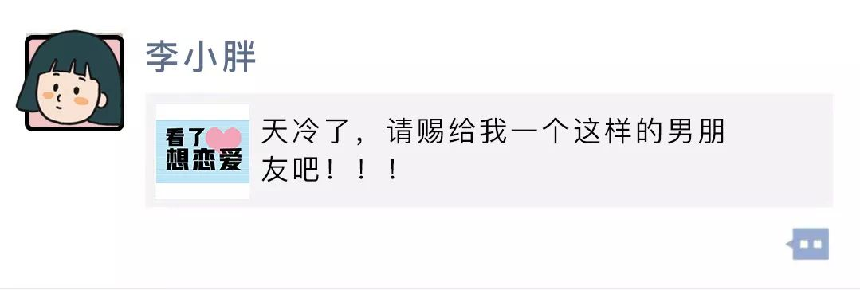

好吧，
现在想要礼物和想送礼的，
都知道方法了吧，
转发这条到朋友圈啊！



